ALCALDE PEDRO VICENTE OBANDO ORDÓÑEZ, ACOMPAÑÓ CELEBRACIÓN DE LOS 25 AÑOS DE MUNICIPALIZACIÓN DE LA IEM FRANCISCO JOSÉ DE CALDAS
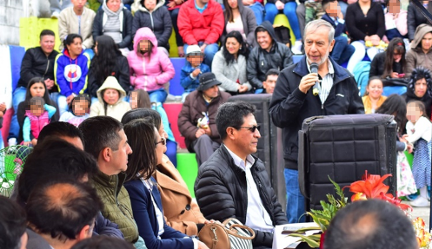
Con una programación cultural protagonizada por los estudiantes y docentes de la Institución Educativa Francisco José de Caldas, se celebró los 25 años de municipalización de este establecimiento educativo donde se han formado varias generaciones del sector de Cujacal. El evento contó con el acompañamiento del alcalde Pedro Vicente Obando Ordóñez y el Secretario de Educación, José Félix Solarte, quienes recibieron un reconocimiento por el apoyo decidido del Gobierno Local, con este sector de la capital nariñense.
“Sus hijos pueden tener un gran futuro, a través de la educación y por fortuna, este sector cuenta con la Institución Educativa José de Caldas que no sólo se caracteriza por su moderna infraestructura sino por brindar formación de calidad” manifestó el alcalde Pedro Vicente Obando Ordóñez, durante su saludo a los asistentes al evento. “Hoy quiero destacar el esfuerzo de esta comunidad educativa, que lo ha llevado a tener unos índices de calidad destacados y reitero el llamado a los padres de familia, para que matriculen a sus hijos en este establecimiento digno de mostrarse a Colombia, que tiene proyección social y que aporta al desarrollo de la zona”, puntualizó
Carlos Francisco Díaz, rector de la Institución Educativa Francisco José de Caldas, dijo que el Gobierno Local, encabezado por el alcalde Pedro Vicente Obando Ordóñez, a través de su plan de desarrollo, donde se ha priorizado al sector educativo; ha realizado una importante inversión, para mejorar la infraestructura física, ampliar la cobertura escolar; logrando que la institución hoy se encuentre en un nivel alto, con respecto a su desempeño académico. “Todo esto se complementa con otros proyectos que lidera la Alcaldía de Pasto en el sector, como la pavimentación de la vía Cujacal entre la antigua salida al norte y la variante oriental”, subrayó.
Somos constructores paz

ALCALDE (E) DE PASTO INSTALÓ LAS SESIONES EXTRAORDINARIAS EN EL CONCEJO
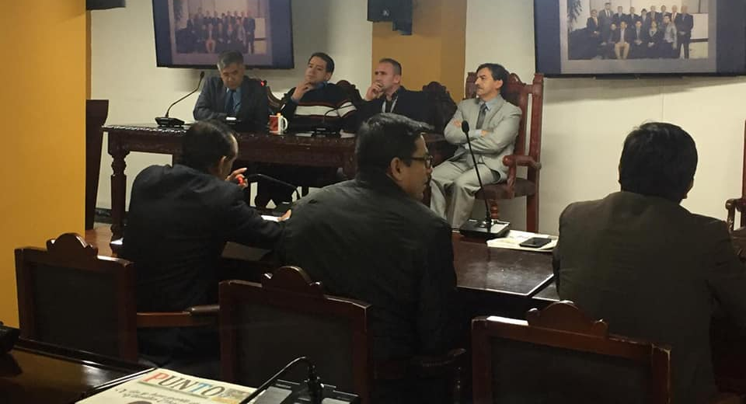
A través del decreto 0309, la Alcaldía de Pasto convocó al Concejo municipal a las sesiones extraordinarias que se llevarán a cabo los días 16, 17, 20, 21 y 23 de septiembre. Durante estas sesiones el Concejo se encargará de estudiar y aprobar los proyectos relacionados con la autorización al gerente de la Unidad Administrativa Especial del Sistema Estratégico de Transporte Público de Pasto, UAE – Setp Avante, para comprometer vigencias futuras; contratos de construcción y mejoramiento de las vías internas de la plaza de mercado El Potrerillo, en cuantía superior a los montos establecidos en el acuerdo 004 de 2017; y la autorización para celebrar el contrato de mejoramiento de la plaza de mercado El Potrerillo Fase I.
El acto de instalación fue presidido por el alcalde (e) José Félix Solarte que destacó la importancia de los proyectos que someterán a estudio, para el crecimiento y proyección del municipio de Pasto.

Somos constructores paz

MÁS DE 400 PERSONAS PARTICIPARON DEL II ENCUENTRO INTERGENERACIONAL ‘HABLANDO Y ESCUCHANDO, ENSEÑANDO Y APRENDIENDO’
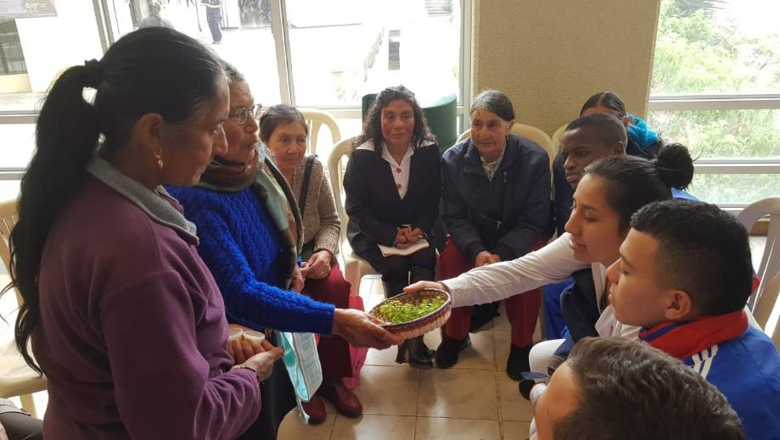
Con una masiva participación de adultos mayores y jóvenes se llevó a cabo el II encuentro Intergeneracional Hablando y Escuchando, Enseñando y Aprendiendo, en las instalaciones de la Universidad Cesmag. Cerca de 200 estudiantes de Licenciatura en Educación Física y 200 adultos mayores vinculados al programa de acceso a la educación se dieron cita para compartir experiencias y saberes en torno a temas como vida social, alimentación, noviazgo, medicina tradicional y juegos autóctonos. De esta manera se buscó intercambiar posturas y conocer los cambios que han experimentado estas dos generaciones.
En el encuentro también se realizaron degustaciones de postres típicos elaborados por los adultos mayores, al igual que actividades lúdicas en las cuales se unieron los participantes. La subsecretaria de Bienestar Social Magaly Arteaga resaltó la importancia de estos encuentros y enfatizó en que la juventud debe compartir más tiempo de calidad con los adultos. “Con estas jornadas pretendemos sensibilizar a todos nuestros jóvenes y a toda nuestra sociedad, para fomentar el cuidado y la prevención del maltrato y el abandono de la comunidad adulta mayor del municipio de Pasto”, sostuvo la funcionaria.
Por su parte la decana de la Facultad de Educación de la Universidad Cesmag María del Pilar Agreda destacó el apoyo que la Alcaldía de Pasto ha entregado para fomentar estos espacios de inclusión e interacción generacional. “Quiero reconocer la labor que ha desarrollado la Secretaria de Bienestar Social con todo este programa que permite la articulación entre la institucionalidad y la academia’’, indicó.
Con este encuentro se cumplen los 8 encuentros pactados en el plan de desarrollo Pasto Educado Constructor de Paz.
Información: Secretario de Bienestar Social, Arley Darío Bastidas. Celular: 3188342107, 3116145813
Somos constructores de paz

SECRETARÍA DE TRÁNSITO INTENSIFICA CONTROLES A VEHÍCULOS PARTICULARES Y DE TRANSPORTE ESCOLAR
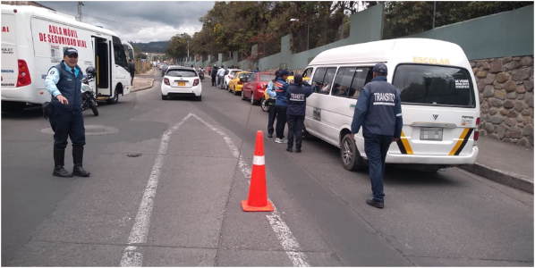
Para prevenir las causas de siniestralidad vial y garantizar la seguridad de todos los actores viales, la Alcaldía de Pasto a través de la Secretaría de Tránsito y del personal operativo y de Seguridad Vial, adelanta labores de control e inspección a vehículos particulares y de transporte escolar en distintos sectores de la ciudad como Santiago, Mijitayo, Maridiaz y avenida Champagnat.
El coordinador de Seguridad Vial, Moisés Narváez, explicó que en estos operativos se verifica que los conductores lleven los documentos al día, hagan uso del cinturón (al igual que los acompañantes), porten el kit de seguridad vial, revisando que el extintor no se encuentre vencido, y además se hace una inspección del estado de las llantas.
"Una vez se realizan los controles a los vehículos particulares, el equipo de Seguridad Vial se desplaza a las instituciones educativas para verificar que los vehículos de transporte escolar operen de manera adecuada, garantizando la seguridad de los estudiantes”, explicó Narváez.
Dijo además que a los conductores tanto de vehículos particulares como de transporte escolar se les entrega distintas recomendaciones de precaución y respeto por las señales de tránsito, teniendo en cuenta que las maniobras indebidas, el exceso de velocidad y la conducción en estado de embriaguez se han convertido en las principales causas de siniestros de tránsito en Pasto.
"Con respecto al transporte escolar, hacemos un llamado a las personas que conducen estas busetas, así como también a las empresas o cooperativas que deben ser conocedores de la norma y responsables de la misión que ellos deben cumplir", concluyó el coordinador.
Estos operativos continuarán desarrollándose en diversos puntos de Pasto, priorizando las zonas en donde se localizan las instituciones educativas y los sitios más críticos en materia de siniestralidad.
Información: Coordinador de Seguridad Vial, Moisés Narváez. Celular: 3014608845
Somos constructores de paz

A TRAVÉS DE LA AGRICULTURA URBANA, FAMILIAS DEL MUNICIPIO DE PASTO IMPULSAN LA SOBERANÍA Y SEGURIDAD ALIMENTARIA
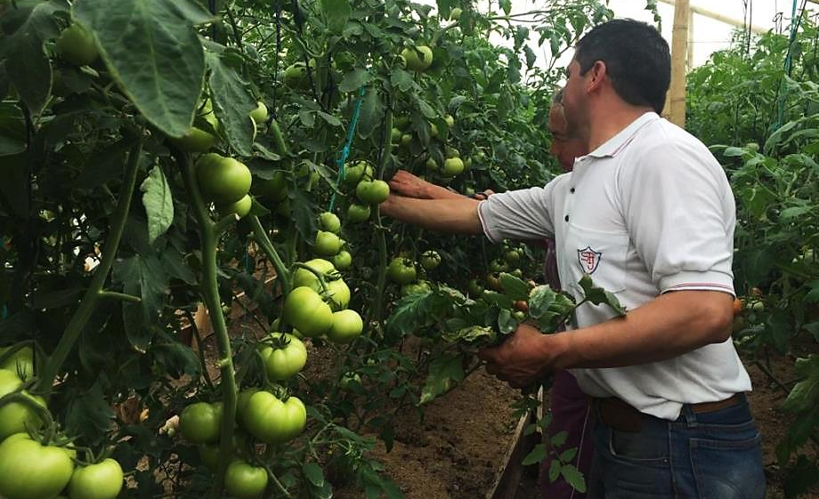
Alrededor de 500 habitantes del municipio han ingresado al proyecto de Agricultura Urbana, una iniciativa liderada por la Alcaldía de Pasto, que busca garantizar la soberanía, seguridad y sostenibilidad alimentaria, dando cumplimiento a lo establecido en el Plan de Desarrollo Pasto Educado Constructor de Paz.
Este proyecto que llega a las 12 comunas del municipio está integrado por familias vulnerables, quienes han encontrado en la agricultura urbana una manera de generar su propia y sana alimentación, impulsar la asociatividad y mejorar su economía. Con el apoyo de la Secretaría de Agricultura Municipal, esta iniciativa ha logrado generar más de 160 toneladas de alimentos, cuyo cultivo se realiza a partir de procesos orgánicos, evitando al máximo el uso de químicos.
Con la agricultura urbana se ha logrado el cultivo de alimentos como el tomate de mesa, que, pese a las dificultades del clima, logra generar un impacto positivo en 30 familias de la Asociación Uniagro de la Comuna Doce, las cuales, por medio de la instalación de invernaderos ubicados en la IEM Heraldo Romero Sánchez, se han dado a la tarea de poner en marcha esta labor que espera generar la cosecha de 2 toneladas del producto. La iniciativa fue priorizada en el ejercicio participativo de Cabildos, con una inversión cercana de 20 millones de pesos.
“Con este proyecto nosotros buscamos que la gente se concientice y sepa consumir alimentos sanos y poco a poco hemos fortalecido este ejercicio entre la comunidad. Hacia un futuro queremos que esta propuesta llegue a las cadenas de supermercados, para continuar con nuestra iniciativa y que cada vez sea más sostenible”, indicó Blanca Omaira Pinta, de la Asociación Uniagro.
Además de la siembra de tomate de mesa, las familias cultivan otros productos como lechuga, repollo, coliflor, papa, brócoli, apio, arracacha, arveja y ulloco. Con la asistencia técnica de la Secretaría de Agricultura, los integrantes de esta asociación conocen los procesos de mantenimiento y aprenden sobre las tareas que deben realizar para que sus productos tengan una excelente calidad. “Es satisfactorio poder ver resultados sociales muy importantes que se generan por un trabajo consolidado y comprometido de más de 10 años. Aquí hay una reconstrucción del tejido social porque estamos vinculado a familias de todos los barrios de Pasto quienes ven en esta iniciativa una manera para mejorar su calidad de vida”, precisó la subsecretaria de Desarrollo Agropecuario Marcela Martínez.
Los beneficiarios de este proyecto destacaron el apoyo entregado por el alcalde de Pasto, Pedro Vicente Obando Ordóñez, para continuar con la ejecución de estas alternativas alimentarias que generan bienestar entre las comunidades. “Poder cosechar nuestros productos nos causa mucha felicidad y nos motiva a continuar con la agricultura urbana, cultivando nuestros propios alimentos con calidad y, lo más importante, 100% sanos. Le agradecemos a nuestro alcalde el poder desarrollar este programa, por su gestión y preocupación por brindarnos las herramientas para trabajar”, destacó Miriam del Socorro Almeida.
Información: Secretario de Agricultura - Luis Felipe Bastidas. Celular: 3146184635
Somos constructores de paz

DEL 26 AL 29 DE SEPTIEMBRE SE LLEVARÁ A CABO EL CUARTO ENCUENTRO DE ‘PASTO CAPITAL GASTRODIVERSA, LA GRANDEZA DEL SUR
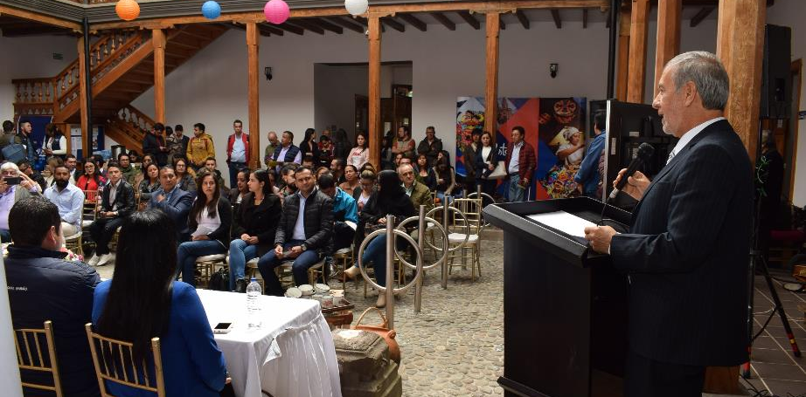
En la Casona de la Secretaría de Educación, se llevó a cabo el lanzamiento oficial del Cuarto Encuentro de Sabores Andinos ‘Pasto Capital Gastrodiversa, la grandeza del sur’. El encuentro que se realizará del 26 al 29 de septiembre tendrá como invitados especiales a México, la región caribe y los municipios de Cumbal, Sandoná, Ricaurte, Tumaco y La Unión.
El encuentro ‘Pasto Capital Gastrodiversa’, reúne a chefs y cocineros nacionales, internacionales, departamentales y locales; periodistas, influencers y comunicadores y enmarca talleres de cocina en vivo, talleres profesionales, el tercer foro ‘Cultivos, tulpa y sabores de pasto’, rutas gastronómicas, cenas especiales, cine café, stands de cocina, mercado campesino y presentaciones culturales.
El evento de lanzamiento fue presidido por el Alcalde de Pasto Pedro Vicente Obando Ordóñez, quien dijo que Pasto Capital Gastrodiversa, se ha posicionado en estos años como una feria que posiciona al Municipio como un destino turístico desde la gastronomía, fortaleciendo la economía y consolidando la identidad de la región. “Esperamos que continúen las versiones de este evento, que logra que la economía de Pasto se reactive. La invitación cordial a los ciudadanos para que estén pendientes y se vinculen apoyando a todos los que participan en este encuentro”
Durante la presentación, el Secretario de Desarrollo Económico y Competitividad, Nelson Leiton Portilla dio a conocer que para el año 2018 se reportó ingresos por más de $800 millones, participación de 90 mil asistentes, 500 asistentes a eventos académicos, 145 stands, 55 invitados nacionales e internacionales. “Lo que implica hacer esta feria, es una unión de esfuerzos para que una de las potencialidades turísticas que tiene la región, como es la gastronomía se exponga a nivel nacional e internacional”, señaló el funcionario
La cuarta versión tendrá invitados nacionales e internacionales entre los que se encuentran: Zulma Tejada y Ana González (México), Dano Naranjo (Ecuador), Ana María Vargas, Eduardo Martínez, Iván Cadena, Erin Rose, Felipe Cardozo Carmen Posada(Bogotá); Alex Nessim (Cali), María Cecilia Restrepo, Sebastián Pinzón (Cartagena), Yulián Tellez (Villavicencio), Lucas Posada (Medellín), Naty Muchavisoy (Putumayo), Andrés Mejía (Medellín), Stephanie Bonnin (Barranquilla), Meila Segura (Tumaco), Lorcy Ceballos (Bajo Mira) y Rolando Delgado (Ricaurte).
Los periodistas y comunicadores invitados, con amplia trayectoria en el campo gastronómico que realizarán el acompañamiento y cubrimiento de la programación serán: Margarita Bernal de El Tiempo; Pamela Villagra, columnista gastronómica de Gatromujeres-Colombia y Karim Ganem de la revista El Malpensante.
La programación completa puede ser consultada en la página web www.turismopasto.gov.co
Información: Secretario de Desarrollo Económico, Nelson Leiton Portilla. Celular: 3104056170
Somos constructores de paz

MESA DE COORDINACIÓN Y ATENCIÓN A POBLACIÓN MIGRANTE DE VENEZUELA BRINDARÁ JORNADA DE ATENCIÓN INTERINSTITUCIONAL
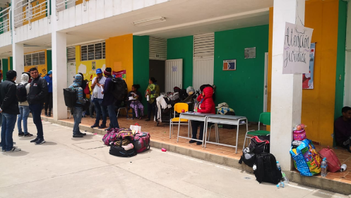
La Mesa de coordinación y atención a población migrante de Venezuela realizará el próximo 21 de septiembre, desde las 8:00 a.m. hasta las 3:00 p.m. una jornada de atención que se llevará a cabo en las instalaciones de la Institución Educativa ITSIM. Esta actividad busca, que a través de la participación de las organizaciones que integran la mesa, se presten diferentes servicios integrales como salud, recreación, educación, asistencia jurídica, entre otros.
“El objetivo es generar espacios en donde tanto la institucionalidad como la población venezolana se pueda reunir a fin de prestar un servicio claro y orientar a quienes han migrado de su país y se encuentran en nuestro municipio”, precisó la Secretaria de Gobierno Carolina Rueda Noguera.
A esta jornada se unirán las dependencias de la Alcaldía de Pasto e instituciones regionales y de cooperación internacional que hacen parte de la Mesa de coordinación y atención a población migrante de Venezuela, entre ellas las secretarías de Educación, Salud, Gobierno, Cultura, Desarrollo Económico, Instituto de Bienestar Familiar, Migración Colombia, Registraduría, Policía Nacional, Defensoría del Pueblo, Proinco y Acnur.
Esta mesa fue creada mediante el decreto 0497, con el propósito de coordinar las medidas adoptadas por el Gobierno Nacional, entidades territoriales, e instituciones gubernamentales y no gubernamentales para propender por la protección y protección de los derechos de las personas migrantes provenientes de Venezuela.
Información: Secretaria de Gobierno Carolina Rueda Noguera. Celular: 3137652534
Somos constructores de paz
RESULTADOS DE LA PRE-LIQUIDACIÓN DEL CICLO 5 DE JÓVENES EN ACCIÓN YA SE ENCUENTRAN DISPONIBLES
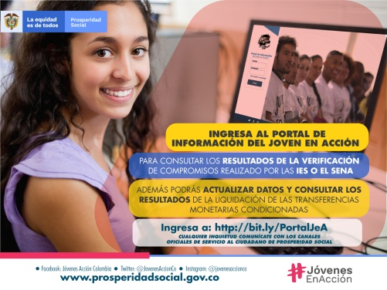
La Alcaldía de Pasto a través de la Secretaría de Bienestar Social y el programa Jóvenes en Acción de Prosperidad Social, se permite comunicar que ya se encuentra disponible en el Portal del Joven en Acción los resultados de la Pre-liquidación del ciclo 5 para la jornada de entrega de incentivos del mes de octubre de 2019, dicha información puede ser consultada por los participantes del programa en la página: http://jovenesenaccion.dps.gov.co/JEA/APP/AUTENTICACION/Ingreso.aspx con el usuario y contraseña que fue asignado a cada estudiante. Ante cualquier inconsistencia los jóvenes se deberán acercar con los enlaces para el Programa Jóvenes en Acción en sus IES antes del 18 de septiembre de 2019, de tal manera que se realicen las revisiones a que haya lugar de manera oportuna.
Mayor información la pueden obtener las instalaciones de la Secretaria de Bienestar Social – Programa Jóvenes en Acción, en horario de atención de 8:00 a 11.00 a.m. y de 2.00 a 5.00 pm - Antiguo INURBE Avenida Mijitayo. Teléfono 7244326 extensión 3012.
Información: Álvaro Zarama, Subsecretario de Promoción y Asistencia Social, celular 3165774170
Somos constructores de paz

CUARTA ENTREGA DE INCENTIVOS PROGRAMA FAMILIAS EN ACCIÓN, CORRESPONDIENTE AL PERIODO DE VERIFICACIÓN DE SALUD Y EDUCACIÓN-ABRIL Y MAYO DEL 2019
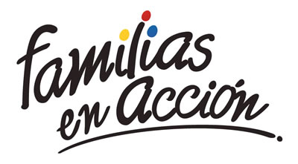
La Alcaldía de Pasto a través de la Secretaría de Bienestar Social y el programa Familias en Acción liderado por Prosperidad Social, se permite comunicar que, a partir del 17 de septiembre al 04 de octubre del 2019, se cancelará la cuarta entrega de incentivos correspondiente al periodo de verificación de salud y educación de los meses de abril y mayo del año en curso a los beneficiarios del programa.
TITULARES BANCARIZADOS:
La entrega de incentivos por abono a cuenta se realizará en los cajeros de la Red Servibanca y en los establecimientos de comercio que se relacionan.
ÉXITO PASTO CENTRO |  | CL 18 26 40
ÉXITO PASTO |  | CR 22 B 2 57
PASTO VISTE BIEN |  | CALLE 16 23 51
COOPERATIVA MULTIACTIVA DEL MERCADO POTRERILLO |  | CALLE PRINCIPAL SECTOR BODEGAS UNIDAS DE MERCADO- JUNTO A LA TERMINAL.
MISCELÁNEA LA ESMERALDA | TERMINAL DE TRANSPORTE LOCAL 120.
CENTRO COMERCIAL UNICENTRO PASTO | AVENIDA PANAMERICANA CALLE 12.
MORASURCO | CALLE 20 # 42-34
METRO UNICENTRO PASTO | CALLE 22 # 6-61 CENTRO COMERCIAL ÚNICO PASTO.
CENTRO COMERCIAL ÚNICO PASTO | CALLE 22 # 6-61
BANCOMPARTIR PASTO | CALLE 62 SUR # 87B-16
CENTRO COMERCIAL PLAZA BOMBONA | CALLE 14 # 36-38
CENTRO COMERCIAL ARAZÁ | CALLE 16 # 22A-40
ÉXITO PASTO | CALLE 2 # 22B-96
CALLE 20 | CALLE 20 # 27-79
CENTRO COMERCIAL SEBASTIÁN DE BELALCÁZAR | CARRERA 26 # 19-28
CENTRO COMERCIAL SEBASTIÁN BELALCÁZAR II | CARRERA 26 # 19-68
TERMINAL PASTO | CARRERA 6 # 16D-50 SUR
ALKOSTO PASTO | CALLE 22 # 6-28
PASTO I | CALLE 18 # 21A-20 - LOCAL 6 COMPLEJO BANCARIO
PASTO II | CALLE 18 # 21A-20 LOCAL 6 COMPLEJO BANCARIO
VISIONAMOS JURISCOOP PASTO | CALLE 19 # 25-34
BANCOOMEVA PASTO | CALLE 12 ENTRE CARRERA 35 Y 36
ALKOSTO CENTRO | CALLE 19 # 28-89

POR MODALIDAD GIRO:
Se entregará el incentivo en La calle 17 No 25-60 Centro comercial El Liceo Local 228 en horario de atención lunes a viernes de: 8:00 a.m. a 12:00 M y de 2:00 p.m. - 5:00 p.m. de acuerdo con el siguiente cronograma:

El titular debe llevar el documento de identidad original, copia ampliada al 150% y código de familia, proceso que se realizó desde el 16 de julio al 05 de agosto del presente año, teniendo en cuenta el último digito de la cédula, se requiere que los titulares se acerquen a reclamar el incentivo para no generar suspensiones futuras.
Fecha | Pico y cédula  (último número de la cédula)
Martes, 17 de septiembre | 3 y 4
Miércoles, 18 de septiembre | 5 y 6
Jueves, 19 de septiembre | 7 y 8
Viernes, 20 de septiembre | 9 y 0
Lunes, 23 de septiembre | 1 y 2
Martes, 24 de septiembre | 3 y 4
Miércoles, 25 de septiembre | 5 y 6
Jueves, 26 de septiembre | 7 y 8
Viernes, 27 de septiembre | 9 y 0
Lunes, 30 de septiembre | 1 y 2
Martes, 01 de octubre | 3 y 4
Miércoles, 02 de octubre | 5 y 6
Jueves, 03 de octubre | 7 y 8
Viernes, 04 de octubre | 9 y 0
Más información la pueden obtener las instalaciones de la Secretaria de Bienestar Social – Programa Familias en Acción, en horario de atención de 8:00 a 11.00 a.m. y de 2.00 a 5.00 pm - Antiguo INURBE Avenida Mijitayo. Teléfono 7244326 extensión 3012.
Información: Magaly Arteaga, Subsecretario de Promoción y Asistencia Social (E), celular 3166291147.
Somos constructores de paz
OFICINA DE COMUNICACIÓN SOCIAL
ALCALDÍA DE PASTO

